Региональный этап чемпионата по профессиональному мастерству «Профессионалы» по компетенции Дизайн модной одежды и аксессуаров

Сегодня продолжаются соревнования Регионального этапа чемпионата по профессиональному мастерству «Профессионалы» по компетенции Дизайн модной одежды и аксессуаров. Конкурсантам предстоит разработать принт для изделия в соответствии с целевой аудиторией и назначением изделия. И это только начало…
Оценивать результаты работ конкурсантов предстоит группе экспертов. Индустриальный эксперт компетенций — руководитель дизайн-ателье «Chrikyan» Марина Чрикян. Желаем участникам и экспертам плодотворной работы!
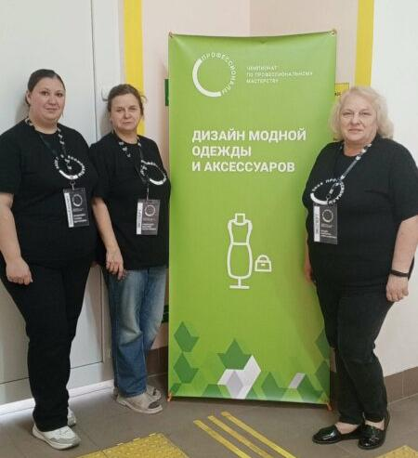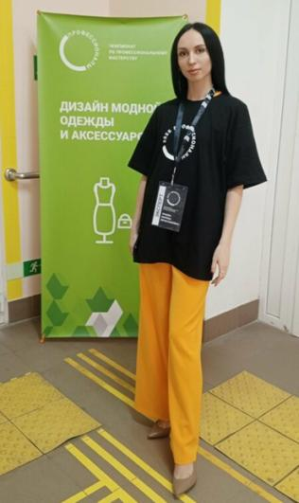
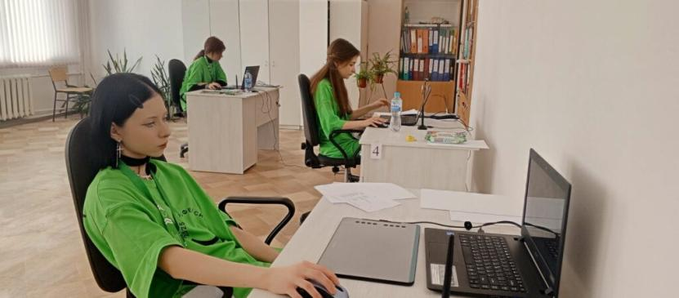
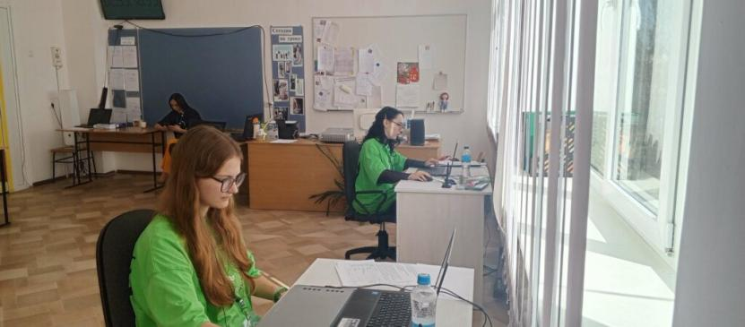


На площадке Итогового межрегионального этапа чемпионата по профессиональному мастерству «Профессионалы» по компетенции «Дизайн модной одежды и аксессуаров» в г. Оренбург принимает участие обучающаяся Симферопольского колледжа сферы обслуживания и дизайна — Туманова Полина.
Поддержим нашу участницу и пожелаем креативных решений, творческого вдохновения и стойкости духа!

